**Отчет о деятельности**

**инновационной муниципальной площадки**

**по итогам реализации инновационного проекта**

**ИНФОРМАЦИОННАЯ КАРТА**

|  |  |
| --- | --- |
| **Данные об образовательной организации** | |
| Полное наименование | муниципальное казенное общеобразовательное учреждение «Средняя школа № 3 имени О.А. Морозова» |
| ФИО руководителя | Горелова Татьяна Александровна |
| Юридический адрес | 301841, Тульская область, г. Ефремов, ул. Тульское шоссе, д.14 |
| Фактический адрес | 301841, Тульская область, г. Ефремов, ул. Тульское шоссе, д.14 |
| Телефон | 8(48741) 5-99-22 |
| Адрес электронной почты | school3.efremov@tularegion.org |
| Сайт | [shkola3efremov-r71.gosweb.gosuslugi.ru](http://shkola3efremov-r71.gosweb.gosuslugi.ru/) |
| Количество педагогов | 35 |
| Количество учащихся | 420 |
| **Данные о руководителе инновационной муниципальной площадки** | |
| ФИО | Михайлина Светлана Вячеславовна |
| Должность |  |
| Телефон | 8-915-697-11-35, 8 (48741) 5-99-22 |
| Адрес электронной почты | school3.efremov@tularegion.org |
| **Данные о масштабах деятельности** **инновационной муниципальной площадки** | |
| Решение о присвоении статуса инновационной муниципальной площадки | Приказ комитета по образованию администрации муниципального образования город Ефремов №290 от 22.09.2019 «Об открытии инновационных муниципальных базовых площадок» |
| Количество педагогов, участвующих в реализации инновационного проекта | 35 |
| Количество учащихся, участвующих в реализации инновационного проекта | 420 |
| Количество других участников (указать категорию) | нет |
| **Данные о содержании инновационного проекта** | |
| Тема | Организация профильного обучения |
| Сроки реализации | 22.09.2019-22.09.2022 |
| Цель и задачи | - разработка модели профориентационной работы, предпрофильной подготовки и профильного обучения учащихся МКОУ «СШ № 3», МКОУ «СШ № 8», МКОУ «СОШ № 7», МКОУ «СШ № 10» г. Ефремова при организации сетевого взаимодействия образовательных учреждений в рамках реализации программы модернизации образования Российской Федерации;  - создание условий для развития самостоятельной, активно развивающейся творческой личности, способной к адаптации и самореализации в обществе |
| Этап реализации | Этап распространения деятельности образовательного учреждения по внедрению передового опыта педагогического коллектива в системе сетевого взаимодействия по профилизации основного среднего образования |
| **Данные о взаимодействии в рамках работы инновационной муниципальной базовой площадки** | |
| Партнерство с образовательными организациями | МКОУ «СШ № 3» осуществляет сетевое взаимодействие с образовательными организациями города и района |
| Партнерство с другими организациями | ТУЛГу (участие в олимпиаде «Наследники Левши»);  областной центр дополнительного образования |

**ИНФОРМАЦИОННО-АНАЛИТИЧЕСКАЯ СПРАВКА**

**О РЕЗУЛЬТАТАХ РЕАЛИЗАЦИИ ИННОВАЦИОННОГО ПРОЕКТА**

1. Итоговые результаты реализации инновационного проекта

|  |  |  |  |  |
| --- | --- | --- | --- | --- |
| № п/п | Наименование мероприятия (форма) (в соответствии с календарным планом) | Сроки, место проведения | Количество участников | Количественная и качественная характеристика результатов |
| 1. | Выступление учителя математики Короб И.А. на РМО по проблеме: «Методика проверки и оценки заданий повышенного уровня сложности с развернутым ответом при проведении итоговой аттестации по математике» | 28.08.2021 г. | 1 | Распространение опыта на муниципальном уровне |
| 2. | Участие во Всероссийском проекте по ранней профориентации «Билет в будущее», профессиональные пробы по компетенциям «Лабораторный химический анализ», «Сельскохозяйственные биотехнологии», «Ландшафтный дизайн» (10 классы).  *ФОТО представлено ниже.* | Сентябрь, 2021г. | 2 обучающихся,  1 педагог: Крюкова Н.Н., учитель биологии | Распространение опыта на муниципальном и региональном уровнях |
| 3. | Областной слёт юных экологов «Экология без границ» | 18.10.2021г. | 2 обучающихся,  1 педагог: Крюкова Н.Н., учитель биологии | Распространение опыта на муниципальном и региональном уровнях,  2 место |
| 4. | Выступление учителя географии Щукиной М.В. на РМО по проблеме: «Совершенствование педагогического мастерства учителей по овладению и внедрению новых образовательных технологий в условиях реализации ФГОС» | 28.10.2021 г. | 1 | Распространение опыта на муниципальном уровне |
| 5. | Выступление социального педагога школы Нагорной Н.Н. на РМО по проблеме «Роль социального педагога в создании условий для сохранения психологического здоровья обучающихся и их родителей | 29.10.2021 | 1 | Распространение опыта на муниципальном уровне |
| 6. | Выступление учителя русского языка Вепринцевой Н.Н. на региональном круглом столе (трансляция была доступна для всех школ города и района) по проблеме «Проблемы преподавания родного русского языка и русской родной литературы» | 24.11.2021 г. | 1 | Распространение опыта на муниципальном и региональном уровнях |
| 7. | Выступление обучающихся 10 классов на V Тульском открытом чемпионате знаний, инициатив, проектов «Энергия будущих поколений в интересах устойчивого развития региона» | Декабрь, 2021г. | 1 обучающийся,  1 педагог: Крюкова Н.Н., учитель биологии | Распространение опыта на муниципальном и региональном уровнях,  3 место |
| 8. | Выступление учителя физики Федяниной Н.В. на РМО по проблеме «Методы и средства дистанционного обучения» | Январь, 2022 г. | 1 | Распространение опыта на муниципальном уровне |
| 9. | Выступление обучающихся 10 классов на научно-практической конференции для обучающихся Тульской области «Новые горизонты», приуроченной  Дню российской науки | 05.02.2022 г. | 2 обучающихся,  1 педагог: Крюкова Н.Н., учитель биологии | Распространение опыта на муниципальном и региональном уровнях |
| 10. | Выступление зам. директора по УВР Михайлиной С.В. на региональном мероприятии «Зимняя виртуальная школа молодого педагога» по проблеме «Обучение основам функциональной грамотности в урочной и внеурочной деятельности: интеграция с учебными предметами, проектная деятельность, игровые формы обучения» (трансляция была доступна для всех школ города и района | 03.02.2022 г. | 1 | Распространение опыта на муниципальном и региональном уровнях |
| 11. | Презентация проектов учащихся на муниципальном этапе 22-ой Всероссийской олимпиады научно-исследовательских, учебно-исследовательских и творческих проектов детей и молодежи по проблемам окружающей среды «Созвездие – 2022» | 14.02.2022 г. | 9 обучающихся, 1 педагог: Крюкова Н.Н., учитель биологии | Распространение опыта на муниципальном уровне.  1 место – 5 обучающихся  2 место – 3 обучающихся  3 место – 1 обучающийся |
| 12. | Выступление учителя географии Щукиной М.В. на РМО по проблеме: «Проектирование рабочих программ по географии на платформе ЕДСОО»» | 29.03.2022 г. | 1 | Распространение опыта на муниципальном уровне |
| 13. | Выступление учителя математики Короб И.А. на региональной педагогической мастерской (трансляция была доступна для всех школ города и района) по проблеме «Проектная деятельность как элемент формирования математической грамотности обучающихся» | 28.04.2022 г. | 1 | Распространение опыта на муниципальном и региональном уровнях |

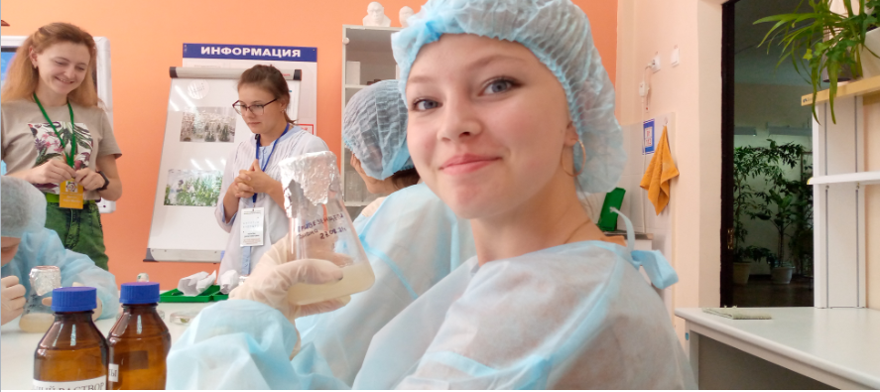

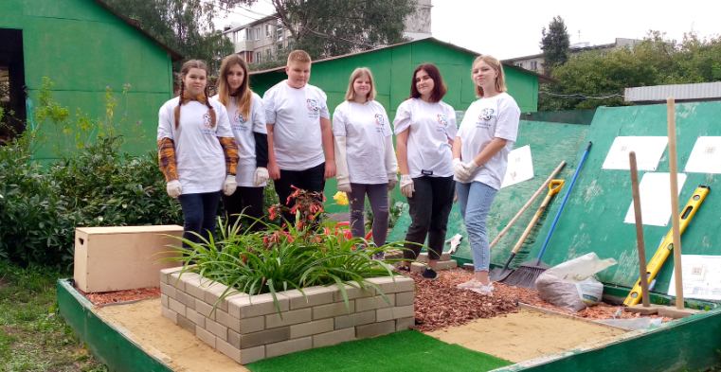

1. ЗНАЧИМОСТЬ ПОЛУЧЕННЫХ РЕЗУЛЬТАТОВ И ПОТЕНЦИАЛЬНЫЕ ОБЛАСТИ ИХ ПРИМЕНЕНИЯ.

Полученные результаты инновационной деятельности представляют методику организации учебно-воспитательного процесса, в том числе профильного обучения как в рамках урочной, так и внеурочной деятельности.

1. НЕДОСТАТКИ, ВЫЯВЛЕННЫЕ В ХОДЕ РЕАЛИЗАЦИИ МЕРОПРИЯТИЙ ПО ИННОВАЦИОННОЙ ДЕЯТЕЛЬНОСТИ (ПРИ НАЛИЧИИ).

Ограниченность проведения очных мероприятий в ситуации острой эпидемиологической ситуации; невостребованность обучающимися определенного профиля обучения в школе, недостаток финансирования (при делении класса на подгруппы по интересам), что приводит к ситуации создания универсального профиля обучения на уровне среднего общего образования. Указанные недостатки приводят к снижению интенсивности практического изучения вопросов организации профильного обучения в самом учреждении и как следствие, снижение интенсивности при распространении инновационного опыта по данной теме.

1. ОБЩИЕ ВЫВОДЫ (в том числе, информация об эффективности инновационной деятельности, целесообразности ее продолжения).

Программа инновационной деятельности реализуется в МКОУ «СШ № 3» в условиях взаимодействия с другими образовательными учреждениями, семьей, профессиональными учебными заведениями, городской психологической службой, службой занятости, предприятиями, организациями.

В связи с указанными выше недостатками, выявленными в ходе мероприятий по реализации инновационной деятельности, администрация МКОУ «СШ №3» не видит целесообразности в продолжении деятельности инновационной площадки по данной тематике. Эффективность инновационной деятельности по распространению опыта организации профильного обучения считаем достаточной: на протяжении всего срока деятельности инновационной площадки все педагоги школы работали по данной тематике, из них 62% представляли свой опыт на различных мероприятиях муниципального и регионального уровнях. Представленный опыт педагогов получил высокую оценку работников образования (педагогического сообщества, представителей комитета по образованию, ИПК и ППРО ТО, областного центра дополнительного образования детей).

1. Информационные ресурсы, на которых размещена информация о ходе и итогах реализации инновационного проекта.

http://school-3-71.ucoz.ru/index/profilnoe_obuchenie/0-110